Общероссийская общественная организация
Ассоциация медицинских сестер России
Министерство здравоохранения Мурманской области
Ассоциация работников со средним специальным медицинским образованием Мурманской области
Научно-практическая конференция
«Профилактика ИСМП. Обеспечение эпидемиологической безопасности сестринских манипуляций»
ПРОГРАММА
Дата проведения: 23 октября 2023 года
Место проведения: платформа webinar.ru

14.00-14.30 | 1. Доклад «Стандартизация сестринских манипуляций - как мера профилактики ИСМП»  Докладчик – Иванова Елена Борисовна  В докладе будут представлены вопросы:  - значение эпидемиологической безопасности и стандартизации при выполнении инвазивных медицинских вмешательств;  - обоснование мультидисциплинарного подхода к разработке стандартных операционных процедур.  - требования к структуре стандартного описания процедуры (СОП).  Представлены практические примеры.
14.30-14.35 | Ответы на вопросы
14.35-15.05 | 2. Доклад «Актуальные вопросы стерилизации изделий медицинского назначения многоразового использования»  Докладчик - Карпов Олег Викторович  В докладе будет представлены:  - правила подготовки изделий к стерилизации  - виды упаковочных материалов  - сроки хранения стерильности упакованных изделий медицинского назначения
15.05-15.10 | Ответы на вопросы
15.10-15.30 | 3. Доклад «Гигиена рук, как важная мера профилактики инфекций, связанных с оказанием медицинской помощи. Продуктовая линейка кожных антисептиков Б. Браун.»  Докладчик - Семерикова Наталья Борисовна  В докладе будут представлены ключевые моменты нормативно-правовых актов в области гигиены рук. Преимущества и особенности кожных антисептиков производства Б. Браун.
15.30-15.35 | Ответы на вопросы
15.35-15.55 | 4. Доклад «Дезинфекция изделий медицинского назначения»  Докладчик - Мельникова Татьяна Евгеньевна  В докладе будут освещены вопросы проведения дезинфекции изделий медицинского назначения, правила приготовления дезинфицирующих растворов. Рассмотрены частые ошибки при проведении дезиинфцирующих мероприятий.
15.55-16.00 | Ответы на вопросы
16.00-16.10 | Подведение итогов. Закрытие конференции

Руководитель программного комитета
Главная медицинская сестра ГОБУЗ «МОКБ им.П.А.Баяндина»
Главный внештатный специалист по управлению сестринской деятельностью
Министерства здравоохранения Мурманской области
Президент Ассоциации работников со средним
специальным медицинским образованием Мурманской области

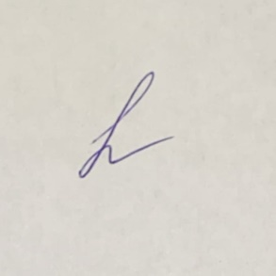 Т.Е. Мельникова

